<!DOCTYPE html>

<html lang="en">

<head>

    <meta charset="UTF-8">

    <meta name="viewport" content="width=device-width, initial-scale=1.0">

    <title>RESTARENT</title>

    <link ref="icon" href="./40r/attarintikidaredi.jpg">

</head>

<body>

    <center><h1>10k RESTARENT</h1></center>

    <hr>

    <h2>Starters</h2>

    <ol>

        <li>chicken soup</li>

        <li>mutton soup</li>

        <li>french soup</li>

        <li>Appolo fish</li>

        <li>chilli chicken</li>

        <li>chicken 65</li>

    </ol>

    <hr>

    <h2>main menu</h2>

    <ul>

        <li>chicken biryani</li>

        <li>mutton biryani</li>

        <li>fish biryani</li>

        <li>prawns biryani</li>

        <li>veg-biryani</li>

    </ul>

    <hr>

        <h2>Description</h2>

        <dl>

            <dt><dd>ICE CREAM<dd></dt>

            <ol>

                <li>vennila</li>

                <li>butterscoch</li>

                <li>straberry</li>

                <li>gulab jamun</li>

                <li> lichi flavour</li>

            </ol>

        </dl>

</body>

</html>

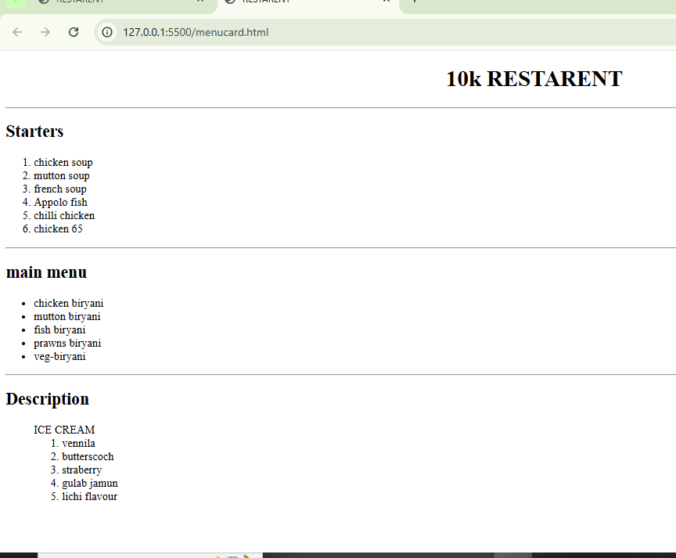

<!DOCTYPE html>

<html lang="en">

<head>

    <meta charset="UTF-8">

    <meta name="viewport" content="width=device-width, initial-scale=1.0">

    <title>MY PHONE VIDEOS</title>

    <center><h1>funnyvideo</h1></center>

</head>

<body>

    <details>

    <summary>funnyvideo</summary>

    <details>

    <summary>chinna tiffin box ee</summary>

    <>

    <video controls src="./40r/funnyvideo.mp4 " height="300" width="400">

        </video>

    </details>

</body>

</html>

**Step1**

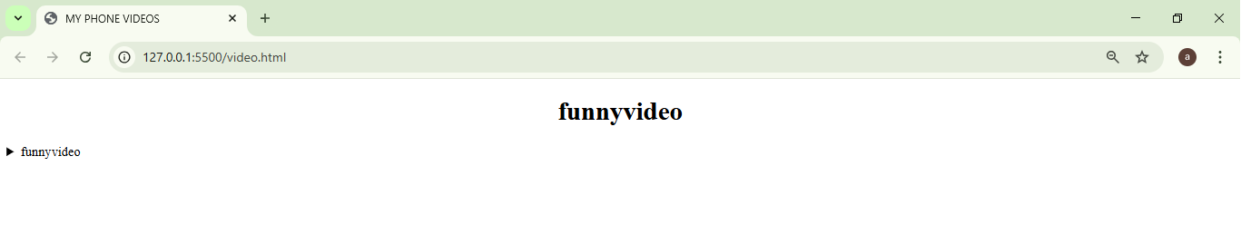

**Step2**

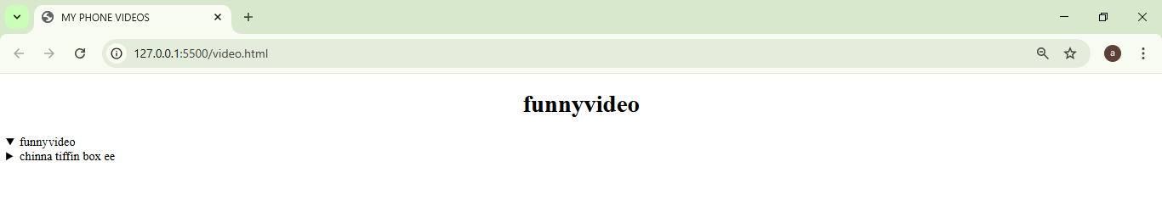

**Step3**

